Регистрация читателя в ЭБС BOOK.RU
Для полноценной работы в электронно-библиотечной системе (далее ЭБС) BOOK.ru необходимо зарегистрироваться. Для этого на сайте www.book.ru зайти в раздел “Регистрация”, который расположен в правом верхнем углу (рис. 1).

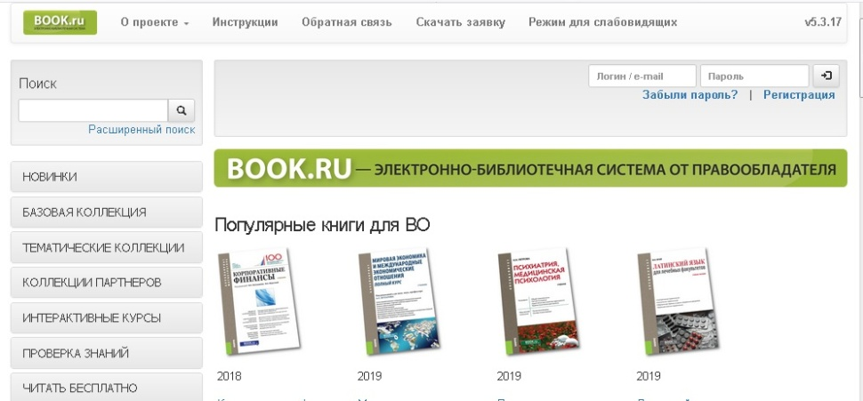
Рис. 1

Для регистрации необходимо ввести код доступа учебного заведения (получить код в библиотеке, ауд. 101) в поле “Код доступа УЗ“, фамилию, имя, отчество, электронный адрес, а также капчу с картинки на сайте и, нажав кнопку “Регистрация“, перейти к следующему шагу (рис. 2).
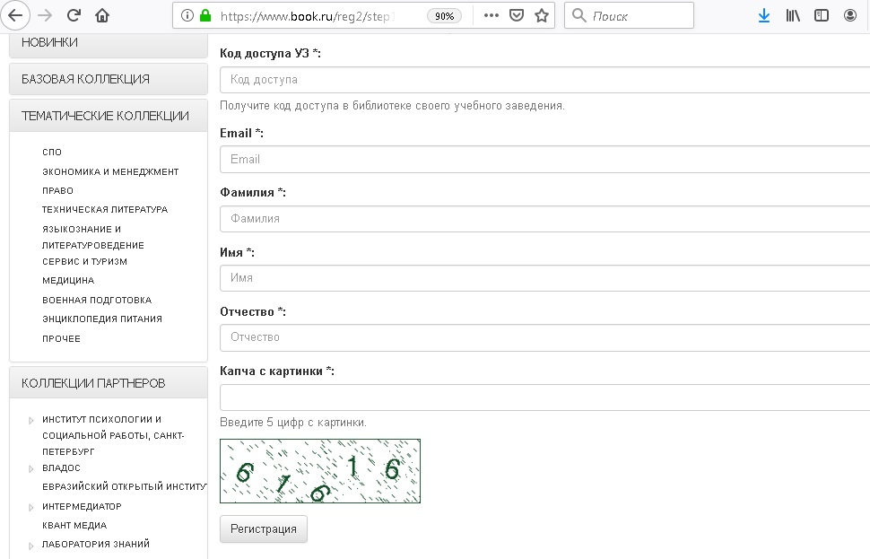
Рис. 2
После нажатия кнопки “Регистрация” появится окно, информирующее о необходимости подтвердить регистрацию через свой е-mail. (рис. 3).
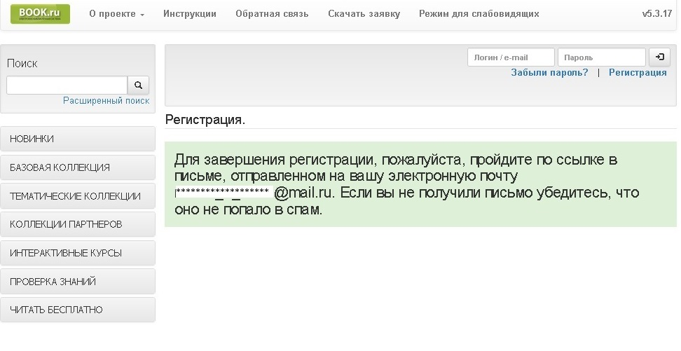
Рис. 3
В письме указан пароль для входа в ЭБС, логин – ваш электронный адрес. После прохождения по ссылке в письме вы будете перенаправлены на сайт ЭБС «BOOK.ru». В появившейся форме необходимо поставить галочки в строках «Я прочитал соглашение о конфиденциальности и принимаю его» и «Я даю согласие на обработку своих персональных данных». После нажать кнопку «Подтвердить» (рис. 4)

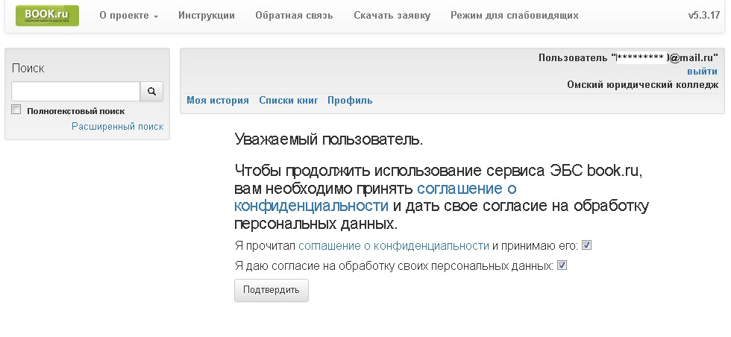
Рис. 4
В открывшемся окошке необходимо уточнить тип пользователя и нажать кнопку “Сохранить“ (рис. 5).
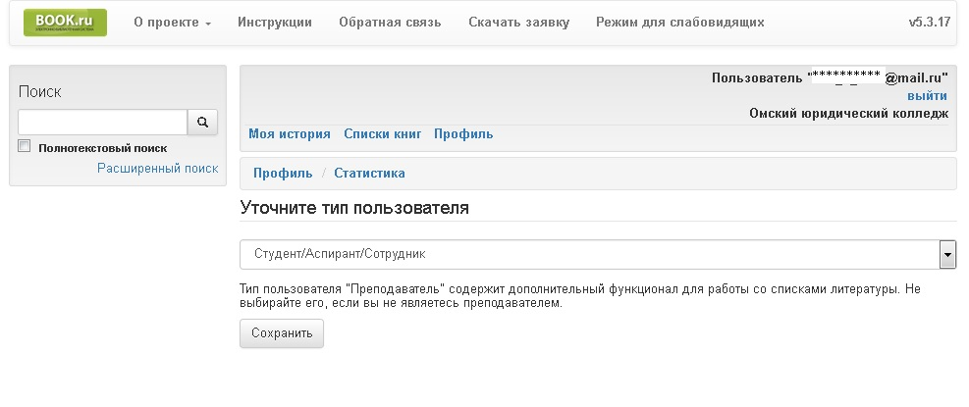
Рис. 5
В правом верхнем углу должно отобразиться название группы “ Омский юридический колледж “. Издания, приобретённые колледжем в ЭБС BOOK.RU, доступны для чтения в полном объеме.

Перед тем как приступить к поиску и чтению литературы, рекомендуем изучить закладки в “Личном кабинете“, чтобы лучше понимать возможности работы в ЭБС (рис. 6).

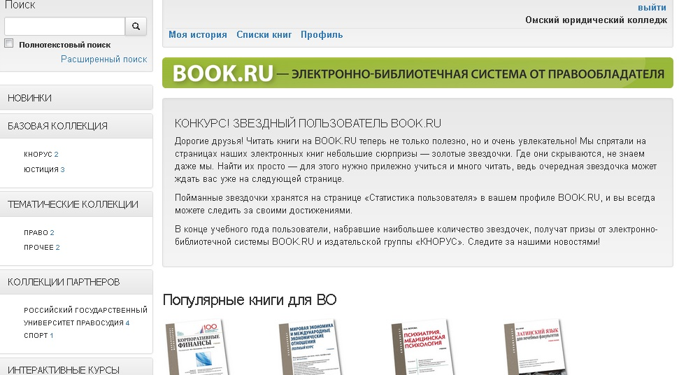

Рис. 6

